30 октября – конкурс чтецов

Конкурс был посвящён году русского языка. В нём приняли участие 9 учащихся 8-11 классов. Прозвучали стихотворения А.Твардовского, А.Ахматовой, Я.Смелякова. Победители школьного конкурса представляли школу в районе. Победителями районного конкурса чтецов стали Докучаева Екатерина, ученица 9б класса, и Богатова Екатерина, ученица 11б класса.

А незадолго до конкурса…

9 октября – Всероссийский открытый урок чтения
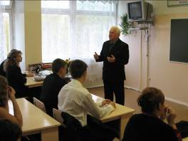
В мероприятиях участвовали сотрудники муниципальной библиотеки поселка, местный поэт С.И.Калинин и актриса Запрудненского народного театра Г.К.Брилёва. Каждый класс с 1 по 4 подготовил мини-спектакль по произведениям любимых детских писателей: А.Барто, С.Михалкова, С.Маршака, Э.Успенского, В.Осеевой и др.

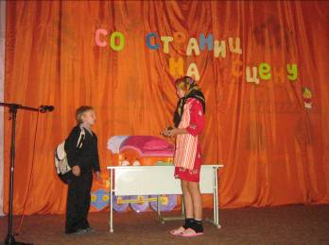
На сцене школьного актового зала прошёл настоящий театральный фестиваль. Маленькие артисты постарались на славу.

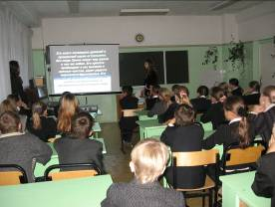

В библиотеке школы была организована выставка книг «Юбиляры 2007 года», в фойе школы – выставка рисунков «Золотая обложка». Учащиеся 10класса подготовили мультимедийную презентацию энциклопедии «Аванта +» и представили её учащимся 5-6 классов.

